SCHUFA-frei3.500,-- € + 5.000,-- €

Zu folgendem Zweck:

* Dispo-Ausgleich C:\Users\User\AppData\Local\Microsoft\Windows\Temporary Internet Files\Content.IE5\0X120QQ9\MC900232785[1].wmf
* Prämienrückstand C:\Users\User\AppData\Local\Microsoft\Windows\Temporary Internet Files\Content.IE5\0X120QQ9\MC900290341[1].wmf

Bei Versicherungsgesellschaften

* Kfz-Reparatur C:\Users\User\AppData\Local\Microsoft\Windows\Temporary Internet Files\Content.IE5\0X120QQ9\MC900383790[1].wmf
* Küchenkauf 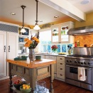
* Motorrad, Mofa 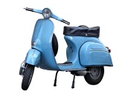
* Elektronik / TV C:\Users\User\AppData\Local\Microsoft\Windows\Temporary Internet Files\Content.IE5\MWM267ZP\MC900351240[1].wmf
* Urlaub/Hobby C:\Users\User\AppData\Local\Microsoft\Windows\Temporary Internet Files\Content.IE5\MWM267ZP\MC900297759[1].wmf
* Zahnersatz 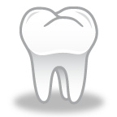

**Wünsche erfüllen, Probleme beheben und zusätzlich sparen.**

**Wie?** Sie treten als Barzahler auf und verhandeln auch so. Bei Möbel, Küche etc. sind bis zu 25% Rabatt möglich. Berechnen Sie selbst die Differenz zum Kreditzins.